Name：赵国华 Student ID:PB24061302

- 实现思路：条件判断+已知次数的循环
- 初始化：
- 获取N
- 分配Q的地址
- 特殊情况处理：
N <= 2，直接存储
- 应用Q循环，逐次增加N并计算结果：
- 存储结果
- 关键知识：
- .BLWK分配地址
- LD LDI LDR LEA ST STI STR 的合理使用
- 实验结果
N=100
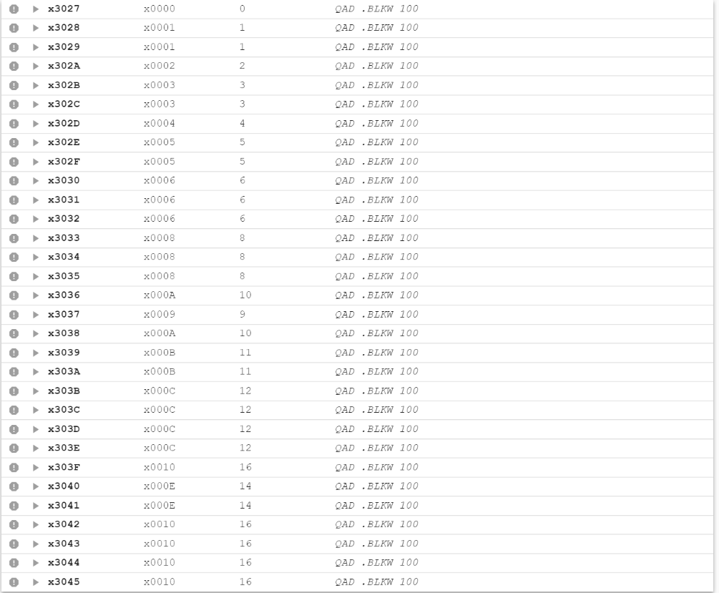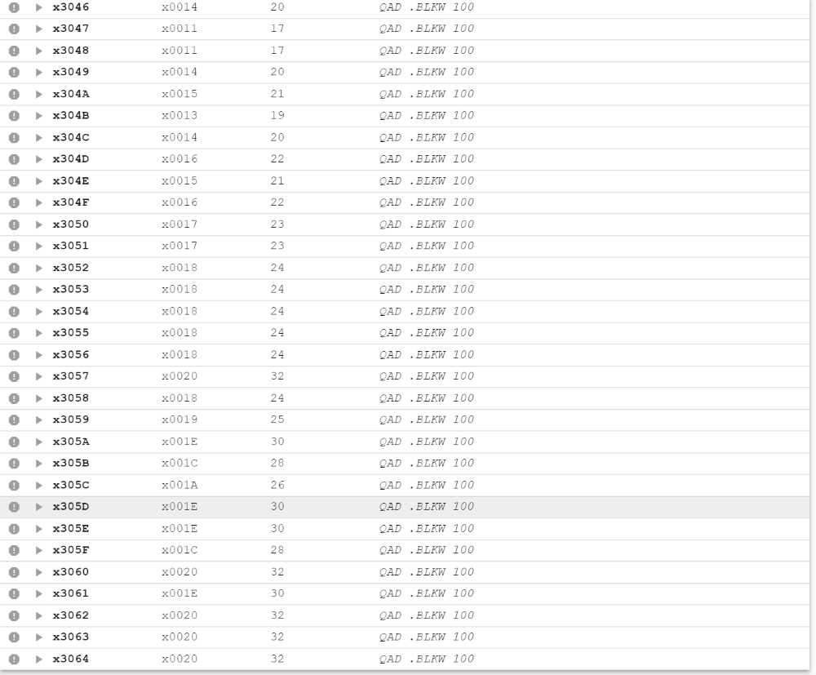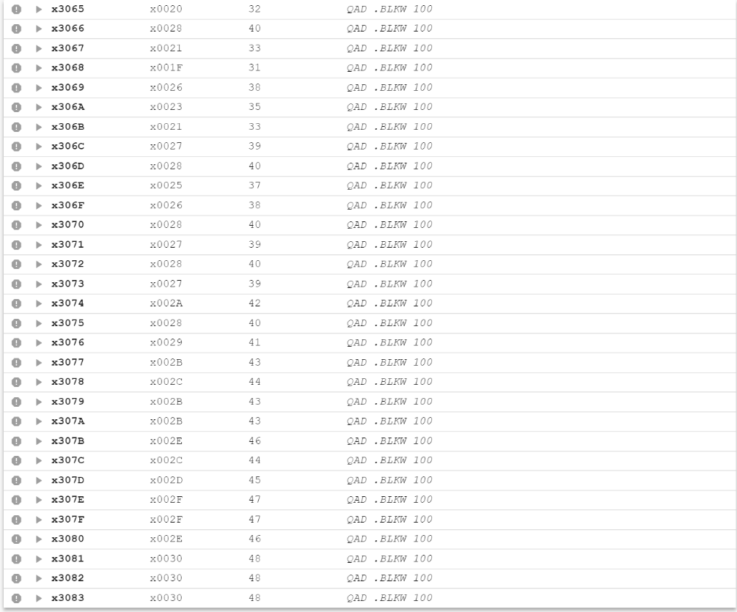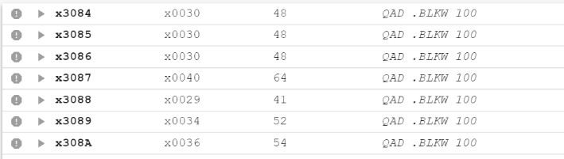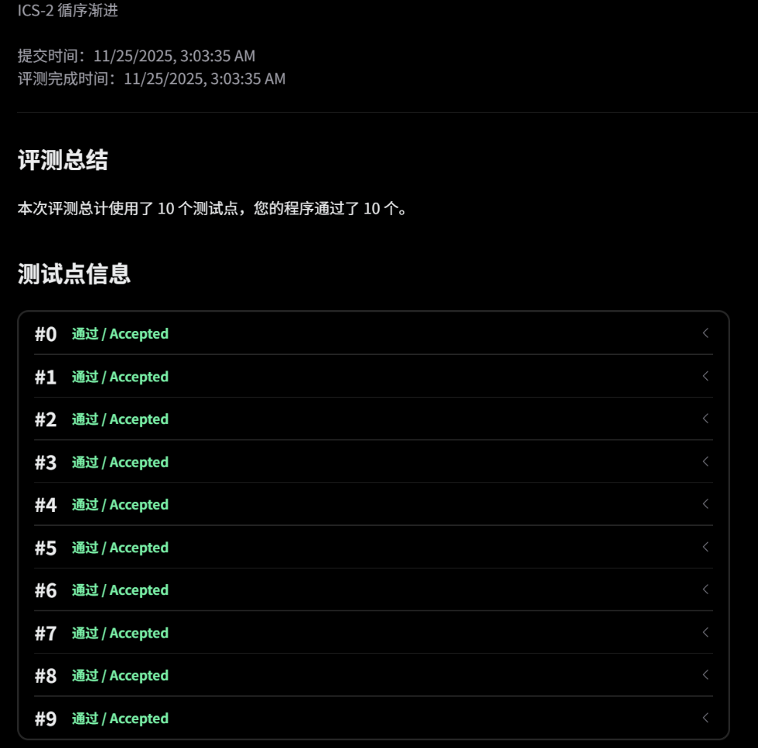
- 数据分析：
由N=100得到的Q序列可以看出，Q(N)是振荡的，且基本符合线性增长，因此不会出现斐波那契数列的情况。
- 实验收获：
- 强化了对常见加载和存储方式的理解
- 熟悉了assembly语言的基本写法
- 掌握了assembly语言里的内存分配和书写规范

